Sellye Város Önkormányzata

Sellyei Kistérségi Foglalkoztatási Paktum
Ormánságfejlesztő Társulás Egyesület

7960 Sellye, Batthyány u. 14.
Tel/Fax: 73/580-025, E-mail: sellyepaktum@freemail.hu

Felelős kiadó:
Sellyei Kistérségi Foglalkoztatási
Paktum Iroda

Szerkeszti:
Berta Rita
Papp Zsolt

Fotók:

A lap az EU és a Magyar Állam támogatásával valósult meg
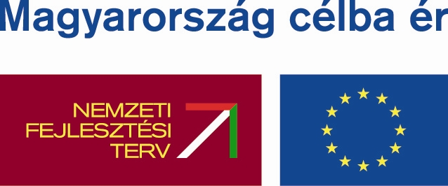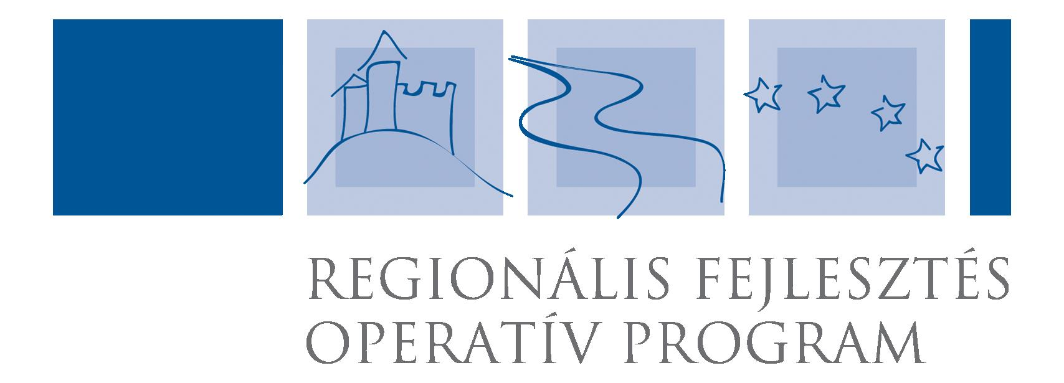 |   Sellye Város Önkormányzata | 

Sellye Város Önkormányzata
7960 Sellye, Dózsa Gy. u. 1.

A Sellyei Foglalkoztatási Paktum ingyenes kiadványa

IV. évfolyam 1. Szám 2009. január
TARTALOM
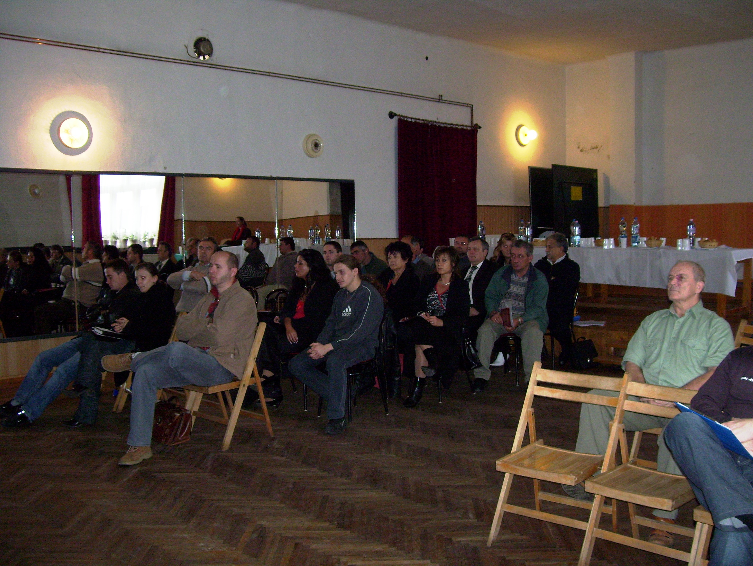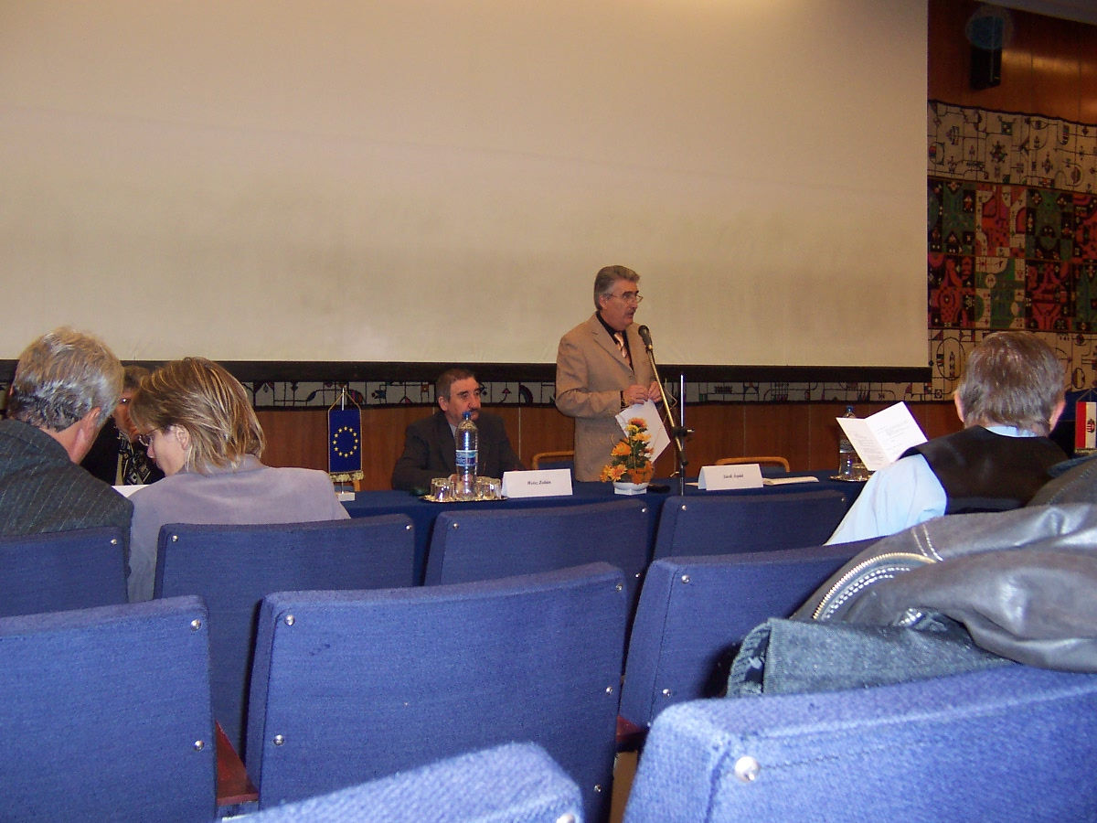

Híreink

Állásajánlatok

Pályázati felhívások

Képzési lehetőségek

További hírek

1 Pályázati felhívás

Álláskeresők vállalkozóvá válásának támogatása
A Dél-dunántúli Regionális Munkaügyi Központ az Európai Szociális Alapból, a Társadalmi Megújulás Operatív Program 1.1.2. intézkedése által támogatott "Hátrányos helyzetűek foglalkoztatásáért" című program keretében résztvevő álláskeresők részére pályázatot hirdet vállalkozóvá válás elősegítésére.
A munkaügyi központ a foglalkoztatás elősegítéséről és a munkanélküliek ellátásáról szóló 1991. évi IV. törvény (a továbbiakban: Flt.) 17.§-a, továbbá a foglalkoztatást elősegítő támogatásokról, valamint a Munkaerő-piaci Alapból foglalkoztatási válsághelyzetek kezelésére nyújtható támogatásról szóló 6/1996. (VII.16.) MüM rendelet 10.§-a alapján teszi közzé a pályázatot.
A támogatás célja:
Az álláskeresők vállalkozóvá válásának elősegítése jövedelemkiegészítő támogatással.
A benyújtás határideje: Folyamatos, legkésőbb 2009. május 20.

Forrás: www.ddrmk.hu

10 Hírek

Az Ormánságfejlesztő Társulás Egyesület ingyenes tanácsadást nyújt, illetve vállalja pályázatok megírását.

Érdeklődni a 73/580-025-ös vagy a 20/559-2279-es telefonszámokon, illetve személyesen a Sellye, Batthyány u. 14. sz. alatt (Művelődési Ház), vagy az oft@dravanet.hu e-mail címen.

9 Pályázati felhívás
Az Országos Foglalkoztatási Közalapítvány
pályázatot hirdet
"PLUSZ 1 FŐ, a vállalkozás első alkalmazottjának felvétele" c.
támogatási program megvalósítására
A pályázati felhívás hivatkozási száma
+1FŐ/2008 GS hivatkozási szám: 8223
A program célkitűzése
hogy az első alkalmazott felvételének támogatásával - az új munkaerő foglalkoztatásával kapcsolatban felmerülő költségek - segítse elő a kisvállalkozások jövedelem-termelő képességének és vállalkozói szellemének erősítését, valamint a versenyképességük növelését.
A pályázók köre
Jelen támogatási programra Magyarországon székhellyel, vagy az Európai Gazdasági Térség területén székhellyel és Magyarországon fiókteleppel rendelkező olyan:
- jogi személyiséggel rendelkező, vagy jogi személyiséggel nem rendelkező gazdasági társaság, vagy
- egyéni vállalkozó, vagy
- egyéni cég
A program célterülete és a megvalósítás időtartama
A támogatási program célterülete, a foglalkoztatás és/vagy a képzés és/vagy adminisztráció segítése és/vagy eszközbeszerzés megvalósításának helye Magyarország.
A projekt megvalósítását a kuratóriumi döntés időpontját követően (várhatóan 2009. május-június) lehet elkezdeni és legkésőbb 2010. november 30.-ig kell befejezni. Egy-egy projekt időtartama (foglalkoztatás) 15 hónap.
A támogatási program tartalma
E támogatási program keretében olyan projektek támogathatók, amelyek elősegítik a működő kisvállalkozásoknál a vállalkozói szellem és jövedelem-termelő képesség erősítését és a versenyképesség növelését új - a vállalkozásnál az első - munkavállaló alkalmazásával és a foglalkoztatáshoz kapcsolódó szolgáltatások igénybe vételével és/vagy informatikai fejlesztéssel.
Beadási határidő: 2009.02.17.

www.ofa.hu
2 Pályázati felhívás

Pályázati felhívás
hazai roma mikrovállalkozások mikrohitellel
megvalósított beruházásainak támogatására
(Kódszám: KKC-2008-R-2)
A Nemzeti Fejlesztési és Gazdasági Minisztérium pályázatot hirdet az Új Magyarország Mikrohitel Program és az Országos Mikrohitel Program keretében hitelígérvénnyel rendelkező hazai roma mikrovállalkozások beruházásainak támogatására a Kis- és Középvállalkozói Célelőirányzatból.
I. A támogatás célja
A pályázati konstrukció célja: a hazai roma mikrovállalkozások piaci esélyeit javító fejlesztések és beruházások támogatása, az Új Magyarország Mikrohitel Program és az Országos Mikrohitel Program keretében felvett hitelekkel finanszírozott projektek megvalósításának segítése.
Pályázók köre (Támogatásra jogosultak)
Pályázhatnak a magyarországi székhelyű, a devizajogszabályok alapján belföldinek minősülő
- gazdasági társaságok (közkereseti társaság, betéti társaság, korlátolt felelősségű társaság, részvénytársaság, közös vállalat),
- szövetkezetek,
- egyéni vállalkozók,
amelyek az Új Magyarország Mikrohitel Program vagy az Országos Mikrohitel Program keretében nyújtott beruházási hitelhez hitelígérvénnyel rendelkeznek.
A pályázónak nyilatkozatot kell tennie, hogy
- romának vallja magát vagy
- a vállalkozás jelentős arányban foglalkoztat, és/vagy a jövőben jelentős arányban fog foglalkoztatni roma munkavállalókat,
és tudomásul veszi, hogy adatait helyi szinten is nyilvánosságra hozzák, a támogatásban részesültek országos szinten történő közzétételén túlmenően (pl. a helyi önkormányzati, finanszírozói, vállalkozói és roma sajtóban, internet-honlapon
A pályázat benyújtása 2009. február 16-tól 2009. november 13-ig lehetséges, de a támogatásra rendelkezésre álló keret kimerülése esetén a pályázatok benyújtása felfüggesztésre kerül. A pályázatok benyújtása és elbírálása folyamatosan történik.

Érdeklődni lehet: www.pafi.hu

3 Hírek

Mintegy 100 milliárd forint a recesszió hatásainak kezelésére

A Szociális és Munkaügyi Minisztérium mintegy 100 milliárd forintot "mozdít meg" a recesszió hatásainak kezelésére; a pályázati programok a munkahelyek megőrzését, illetve a munkahelyteremtést szolgálják - mondta Simon Gábor, a szaktárca államtitkára szerdán, kormányszóvivői tájékoztatón.
A kormány foglalkoztatáspolitikájának prioritása a világgazdasági recesszió munkaerőpiacra gyakorolt káros hatásainak minimalizálása. Ezen cél érdekében számos intézkedés kidolgozására és bevezetésére kerül sor az elkövetkező hetekben.

I. Munkahelymegőrzés

A Szociális és Munkaügyi Minisztérium január 10-étől induló munkahelymegőrző programjaira 16,7 milliárd Ft áll rendelkezésre:

1./ "A munkahelyek megőrzéséért" program

A pályázati konstrukcióban munkáltatók és álláskeresők is pályázhatnak. A program forrása a Munkaerő-piaci Alap foglalkoztatási alaprész decentralizált keretében válságkezelésre elkülönített 10 milliárd Ft, amelynek terhére 2009. december 31-ig lehet kötelezettséget vállalni. A program megvalósítói a regionális munkaügyi központok.

8 Rövid hírek
Közmunka:

A jelenleg futó Közmunkaprogram folytatásaként 2009. február 16-án indul az új Program. A Téli Közmunkaprogram 35 településen 100 fővel, a rendszeres szociális segélyben részesülők részvételével 2009. március 31.-ig tart.

Honlap:

A Sellyei Kistérségi Foglalkoztatási Paktum honlapja a www.sellyepaktum.atw.hu új formával és friss tartalommal áll rendelkezésre az érdeklődök számára.

7 Hírek

A változások célja többirányú:
- a segélyezettek munkaerőpiaci pozíciójának javítása,
- a segélyezés munka ellen ösztönző hatásának mérséklése,
- a foglalkoztatás növelése,
- a szociális és munkaügyi szolgáltatások együttműködésének erősítése a segélyezettek integrációja érdekében.
A program előkészítése során figyelembe vett és alkalmazott alapelvek:
- együttesen érvényesüljön a társadalmi szolidaritás és az egyéni felelősség,
- aki képes dolgozni, az munkával járuljon hozzá a közteherviseléshez,
- a minimum szintű ellátást továbbra is biztosítani szükséges az arra rászorulóknak,
- a segítségnyújtás és az együttműködéssel szemben támasztott körülmények, valamint ezekhez kapcsolódó szankciók együttesen kerüljenek alkalmazásra.
A fenti változások az eddigiekhez viszonyítva sokkal inkább igénylik a települési önkormányzatok és a munkaügyi kirendeltségek szoros együttműködését, egymás munkájának, szabályrendszerének ismeretét, és a rendszeres kapcsolattartást a szervezetek között.Az önkormányzatoknak is ismerniük kell az ellátásban részesülők tájékoztatása érdekében a munkaügyi szervezetek eszközrendszerét, amely a munkavállalás segítésében igen széleskörű. Az Flt. szerinti ellátások és szolgáltatások mellett kiemelt jelentősége van a képzésben, továbbképzésben, átképzésben való részvétel biztosításának. A munkaügyi kirendeltségek állásközvetítési lehetőségei - nemcsak a közfeladatok államilag finanszírozott ellátására korlátozódnak, mint az önkormányzatoké, hanem - az elsődleges munkaerőpiacra történő elhelyezésre is kiterjednek.

Forrás: www.afsz.hu
4 Hírek

A program keretében az alábbi támogatásokra lehet pályázni.
1. Munkahelymegőrző támogatás
2. Munkaerő-piaci szolgáltatás
3. Munkaerő-piaci képzés
4. Bérköltség-támogatás
5. Munkába járással összefüggő költségek támogatása

2./ "A foglalkoztatottság megőrzésének támogatása a gazdasági visszaesés következtében átmenetileg nehéz helyzetbe jutott munkáltatóknál" program

A pályázati konstrukcióban kizárólag munkáltatók pályázhatnak. A pályázat keretében 5 950 millió Ft áll rendelkezésre, melynek forrása a Munkaerőpiaci Alap központi alaprésze. A program megvalósítója az Országos Foglalkoztatási Közalapítvány (OFA). A program keretében a munkáltatók az alábbi támogatásokat vehetik igénybe.

1. Munkahelymegőrző támogatás
2. Csökkentett munkaidőben történő foglalkoztatás támogatása
3. Foglalkoztatás támogatása más munkáltatónál
4. Képzésbe vonás támogatása
5. Szolgáltatás igénybe vételének támogatása

3./ Központi munkahelymegőrző támogatási program

E program keretében a jelentősebb létszámot foglalkoztató munkáltatók csoportos létszámleépítése előzhető meg. A programra fordítható 700 millió Ft felhasználásával mintegy 1700-2000 munkahely őrizhető meg.

5 Hírek

II. Munkahelyteremtés
A munkahelymegőrzés mellett a munkahelyteremtés támogatása is fontos szerepet tölt be az állami eszközök között a foglalkoztatási szint megőrzésének, növelésének érdekében. A Munkaerőpiaci Alap Irányító Testülete döntött a Szociális és Munkaügyi Minisztérium 2009. évi munkahelyteremtő csomagjának indításáról. A vállalkozások várhatóan 2009. február 2-ától 2,25 milliárd Ft keretösszeg erejéig pályázhatnak támogatásra foglalkoztatásbővítés esetén.
Az SZMM a munkahelyteremtő beruházások támogatására az alábbi pályázati programokat indítja az új munkahelyeket létrehozó vállalkozások részére.
1./ Munkahelyteremtő beruházások támogatása
A kizárólag hazai forrásból, a Munkaerőpiaci Alapból indított program alapján 1,5 milliárd Ft támogatási keretösszeg áll a pályázók rendelkezésére. A pályázatokat a beruházás helye szerint illetékes regionális munkaügyi központokhoz 2009. február 2-ától 2009. március 18-ig lehet benyújtani.
2./ Magas hozzáadott értékű tevékenységek munkahelyteremtő beruházásainak támogatása

A hazai forrásból indítandó program alapján 250 millió Ft támogatási keretösszeg áll a pályázók rendelkezésére. A pályázatokat a beruházás helye szerint illetékes regionális munkaügyi központokhoz 2009. február 2-ától 2009. március 18-ig lehet benyújtani.

3./ Távmunka alkalmazásának támogatása pályázati program

A program alapján 479,5 millió Ft keretösszeget osztanak el a Munkaerőpiaci Alap foglalkoztatási alaprész 2009. évi központi keretéből. E pályázat keretén belül bérhez és járulékaihoz, képzéshez, valamint infrastruktúra-beszerzéshez igényelt támogatásokra lehet pályázatot benyújtani 2009. február 2-ától kezdődően.

www.SZMM.gov.hu

- Hírek

Út a munkához” program

Kiemelt cél, hogy a munkára képes, tartósan munkanélküli személyek – akik 2008. évig egy típusú ellátásban, rendszeres szociális segélyben részesültek – a korábbiaknál fokozottabb mértékben vegyenek részt valamely közfoglalkoztatási formában, annak érdekében, hogy rendszeres munkajövedelemhez jussanak. Az alacsony iskolai végzettségű munkavállalók számára ugyanis a nyílt munkaerőpiacra való visszakerülés első lépcsőjét a közfoglalkoztatásban való részvétel jelentheti. Azoknak a személyeknek, akik életkorukból, egészségi állapotukból, sajátos egyéni élethelyzetből adódóan nem tudnak munkát vállalni, nem kell részt venniük a közfoglalkoztatásban, és továbbra is kaphatják a rendszeres szociális segélyt.
Rendkívül fontos, hogy a szociális ellátórendszerben lévő és bekerülő emberek foglalkoztatása szervezett keretek között történjen. Ezért kiemelt jelentőségű a közfoglalkoztatás szervezése, a közfoglalkoztatási terv a településen élők adottságaihoz és a helyi sajátosságokhoz, lehetőségekhez igazodó elkészítése. Ennek kidolgozása a települési önkormányzatok feladata, de a munkaerőpiaci szervek is részt vesznek az előkészítés folyamatában, illetve a megvalósítás segítésében. Ez a program ugyanis csak akkor lehet sikeres, ha az önkormányzatok és a munkaügyi szervezetek közös erővel, együttműködve látják el a feladatokat.

